Warszawa, 30.09.2020
Wnętrzarskie trendy na jesień 2020
– inspiracje od Salonów Agata

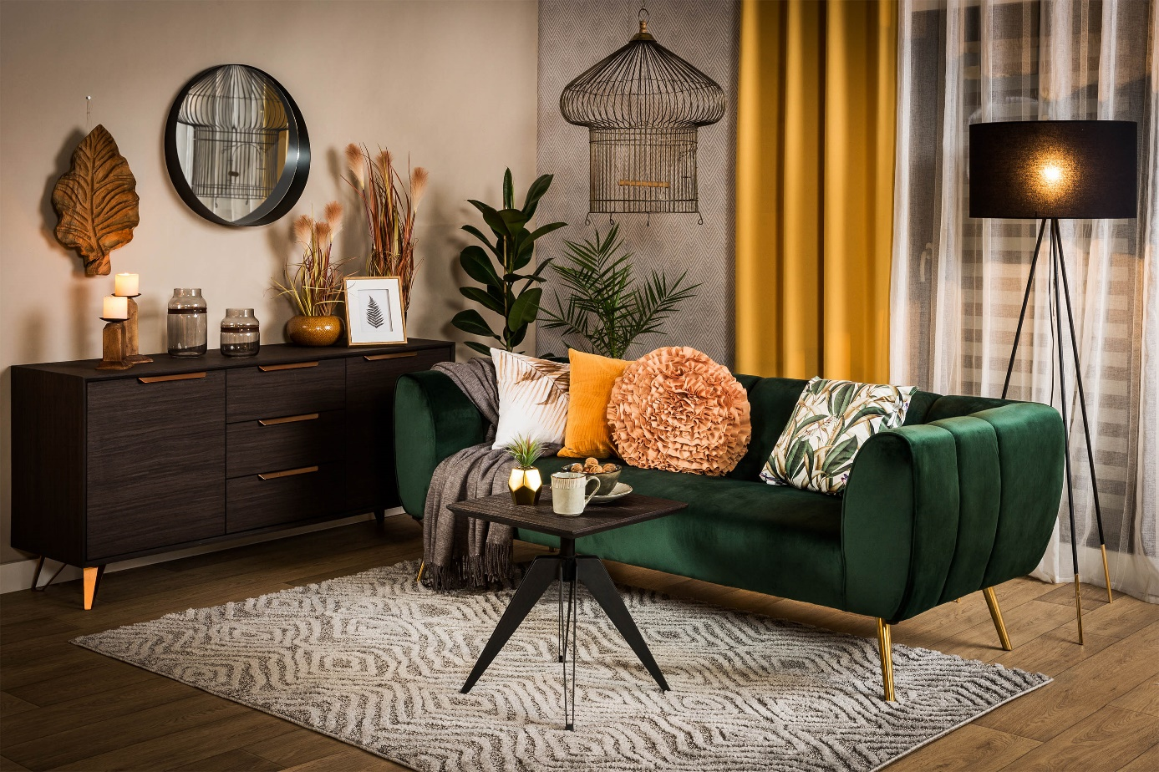

Ostatnie promienie słońca oraz coraz dłuższe wieczory zwiastują nadejście złotej jesieni. Zmieniająca się pora roku może być doskonałą okazją na odświeżenie wnętrza
i wprowadzenie nowych, modnych rozwiązań. W sezonie jesienno-zimowym szczególnie ważne jest oświetlenie, dlatego stylowe lampy, lampiony czy latarenki mogą być jednym
z nich – pozwolą zbudować kameralną atmosferę i wprowadzą do wnętrza ciepło. A może zdecydujesz się na galaktyczne barwy w salonie lub sofę w kolorze fuksji? Poznaj opinię ekspertów Salonów Agata i przekonaj się, jakie wnętrzarskie trendy będą obowiązywać tej jesieni!
Tegoroczna jesień w aranżacjach to cztery odrębne gamy kolorystyczne, na które składają się m.in. kolory ziemi – obecne już od dłuższego czasu w trendach oraz subtelne tony z domieszką szarości, mięty i lawendy. Ponadto, Natalia Nowak, ekspert ds. aranżacji wnętrz Salonów Agata, prognozuje, że neony oraz kolory galaktyczne, po długiej przerwie, w tym sezonie wkraczają ponownie na salony.

- Sezon jesień/zima dostarczy nam eklektyzmu w aranżacji wnętrz, który widoczny będzie zarówno w meblach, jak i w dodatkach. Neony, galaktyka, a także dobrze znane kolory naturalne i pastelowe to gama odcieni, wokół których skupiają się jesienne trendy aranżacyjne.

Barwy rdzawe, grafitowe czy ciemnoszare, to z kolei swoista nowość w dekorowaniu wnętrz
w zimniejszych porach roku, dlatego ta kolorystyka na pewno zaskoczy nas w niejednej stylizacji – komentuje Natalia Nowak, ekspert ds. aranżacji wnętrz salonów Agata.

Neonowe barwy dla wnętrz z charakterem

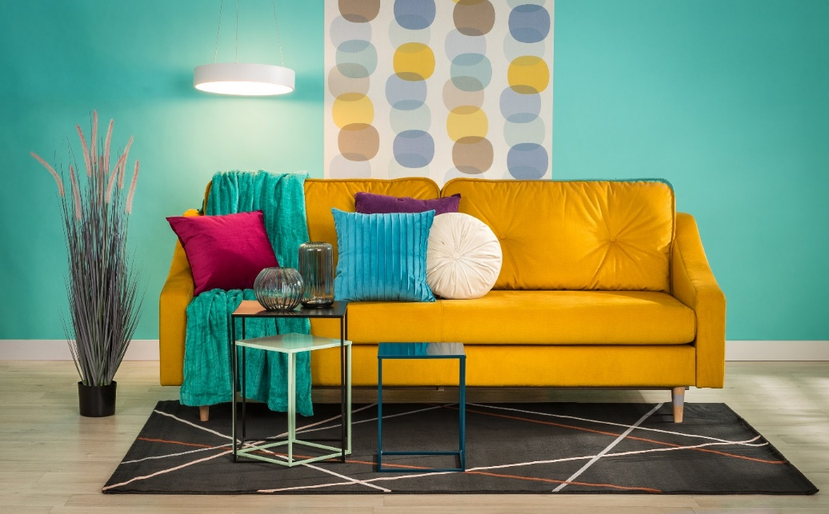

Głębokie i intensywne odcienie w mgnieniu oka potrafią odmienić każde wnętrze – pozytywnie wpływają także na samopoczucie domowników. Wyraziste zestawienia to rozwiązanie dla odważnych indywidualistów, którzy pragną, by ich wnętrze zyskało charakter i niecodzienny urok. Odcienie żółtego doskonale wypełnią duże pomieszczenia – fotel w tym kolorze ustawiony w salonie będzie dodawał dynamizmu całej stylizacji. Fuksja sprawdzi się na ozdobnych tekstyliach – idealny duet stworzy z delikatną, błękitną sofą. Z kolei zieleń czy granat to kolory, które warto wykorzystać w aranżacji gabinetu – stylowa kanapa nada wnętrzu nowoczesności i równocześnie będzie doskonałym ukojeniem po pracowitym dniu. Jeśli jednak nie czujesz się swobodnie w towarzystwie tak wyrazistych barw, spróbuj je przełamać bardziej stonowanymi odcieniami. Nieprzeciętnym duetem, może być połączenie zieleni z beżem, czy bieli z granatem – te rozwiązania sprawią, że Twoje dodatki modnie uzupełnią całą aranżację, a efekt będzie wyważony i spójny.
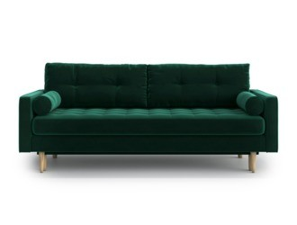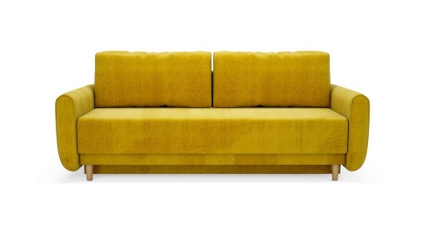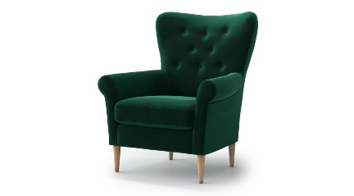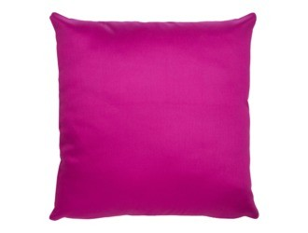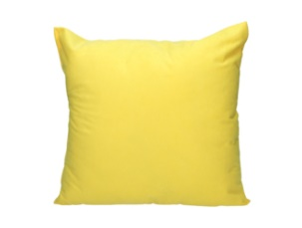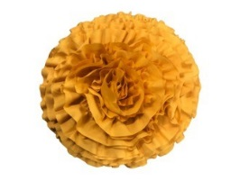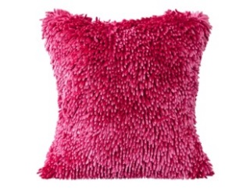

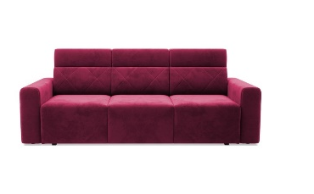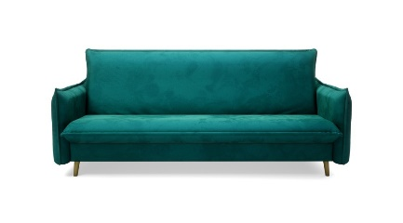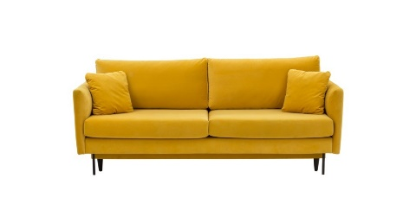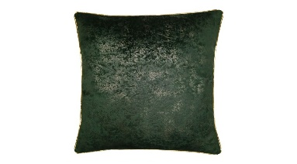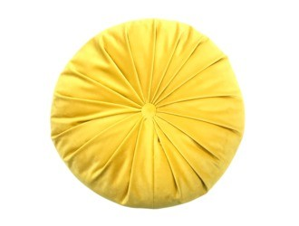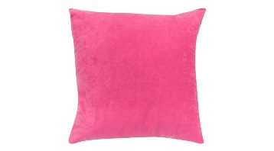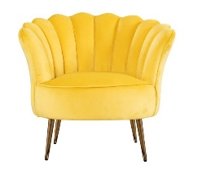

Subtelność pasteli

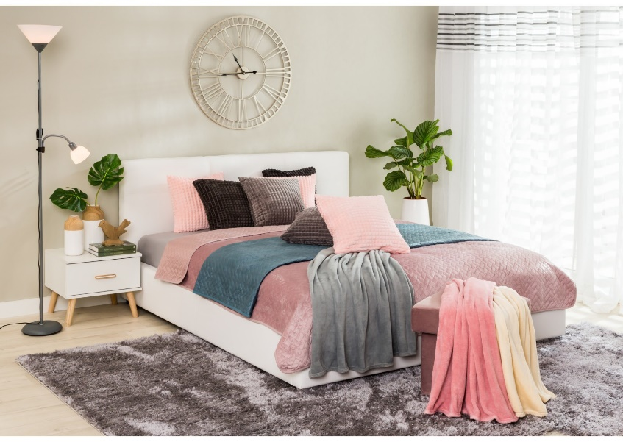

Jesień szczególnie skłania nas do wyboru delikatnych i pastelowych kolorów, ponieważ nadają wnętrzu lekkości i optycznie rozjaśniają wnętrze. Kolejny trend wpisuje się
w te potrzeby – niesie za sobą spokój i wyciszenie – dominują pastelowe barwy z domieszką różu, mięty i głębokich szarości. Ze względu na swoją uniwersalność i wszechstronność, widoczne są zarówno na tapicerce mebli, jak i w postaci atrakcyjnych dodatków – pasują do wielu stylów i aranżacji, dlatego są chętnie wybierane podczas urządzania wnętrz w stylu glamour, romantycznym i nowoczesnym. Sofa w kolorze mięty lub pudrowego różu, nie tylko efektownie prezentuje się na tle białych ścian, ale również stanowi doskonałą bazę i inspirację przy wyborze dodatków. Bez trudu dopasujesz do niej tekstylia – wybierz ozdobne poduszki
w kolorze miętowym oraz puszysty koc w odcieniach lawendy, z kolei okna ozdób jasnoszarymi zasłonami. Elegancji dodadzą gustowne dodatki – połyskujące lustro, kryształowe

patery czy wazon w unikalnym kształcie. Taka stylizacja sprawi, że salon zyska harmonię
i porządek, które są szczególnie ważne, gdy pragniesz za pomocą dekoracji wyciszyć się
w swoim domu. Pastele sprawdzą się również w sypialni – będą działały kojąco na zmysły
i służyły odpoczynkowi. Przytulny klimat stworzysz, wybierając stylową pościel, ozdobną narzutę wykończoną lamówką, czy gładkie dekoracyjne poduszki w odcieniach błękitu, fioletu, czy pudrowego różu.
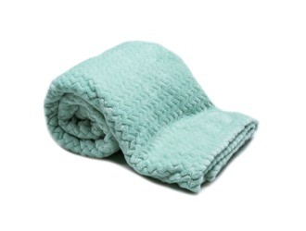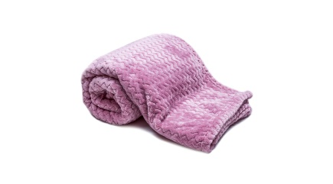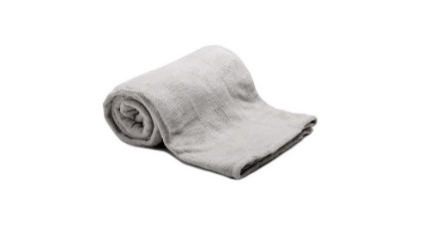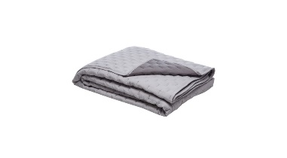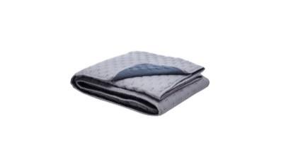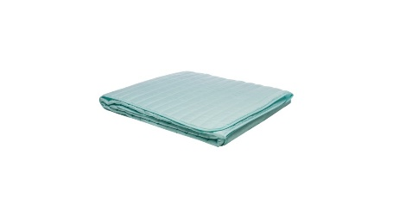
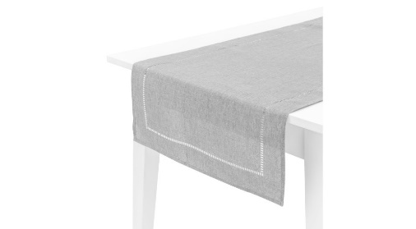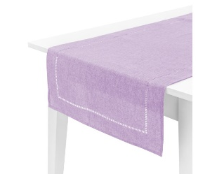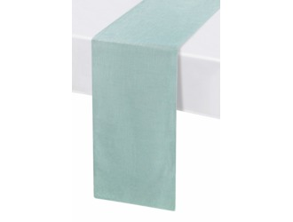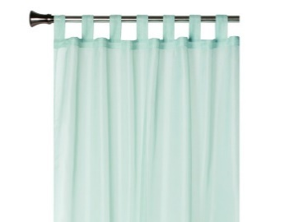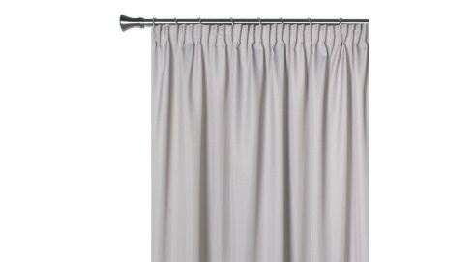

Naturalne barwy w stylu eko

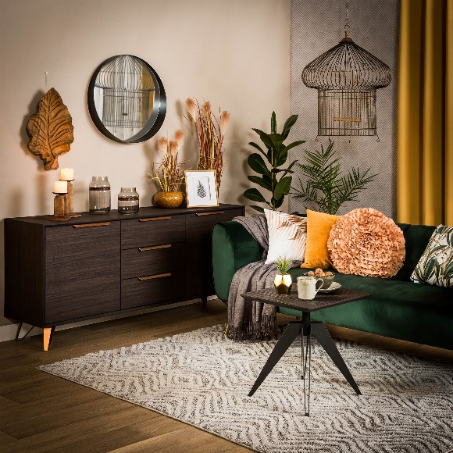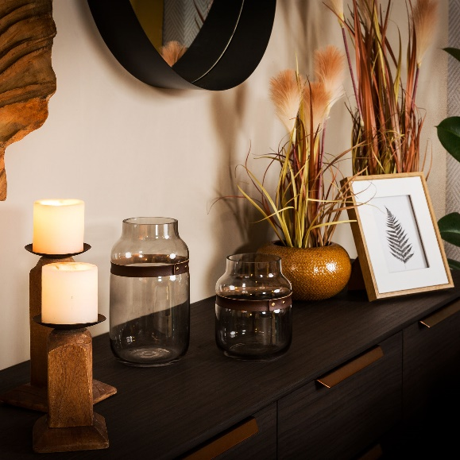

Motywy naturalne od kilku sezonów goszczą w aranżacjach wnętrz – tej jesieni również pojawią się w wielu stylizacjach, jednak w wyrazistej i nieco odmienionej formie. Aranżacje przypadną do gustu szczególnie miłośnikom stylu eko, ale również tym, którzy cenią sobie równowagę we wnętrzu i chcą stworzyć oazę spokoju i harmonii. W tym sezonie styl bazuje na odcieniach ziemi oraz szerokiej gamie kolorów herbaty. Meble i dodatki w tych kolorach zawierają domieszkę czerni, która nadaje bardziej ziemisty odcień. Zdecyduj się na meble
w odcieniach ciemnego dębu – stolik kawowy z ozdobnymi nóżkami w zestawieniu z komodą oraz dekoracyjnymi lampionami to doskonały zestaw, który ociepli Twój salon. Pamiętaj, że czasami wystarczy wymiana jednego, głównego elementu, np. stołu, aby nadać czterem kątom zupełnie nowego klimatu. Możesz również postawić na dodatki – wybierz ozdobne poduszki lub dywan w kolorach ciepłej żółci, taupe, ciemnego fioletu i wyrazistej mięty, które
w zestawieniu z meblami z naturalnej okleiny podkreślą świeżość stylizacji. Twoja jadalnia może również zyskać naturalny charakter – do fioletowych, ozdobnych podkładek dopasuj złote lub zdobione na trzonkach sztućce, kamionkowe naczynia do serwowania oraz ozdobne świece – efekt gwarantowany! Pamiętaj, że w tym sezonie szczególnie modna jest zastawa, która zachwyca oryginalnym wyglądem i funkcjonalnością – kamionkowa miska, czarny talerz z opalanego szkła, zdobione wzorem imitującym drewno półmiski, a nawet naczynia nawiązujące do ludowego rękodzieła czy japońskiego stylu wabi-sabi.

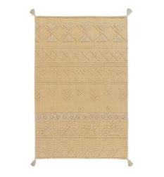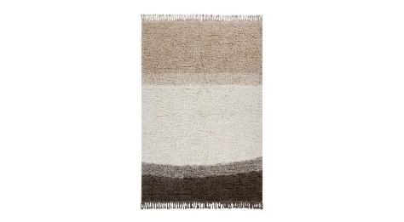

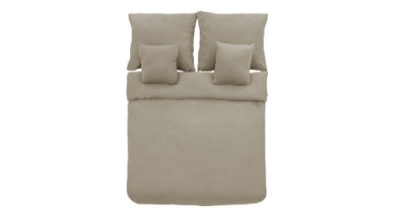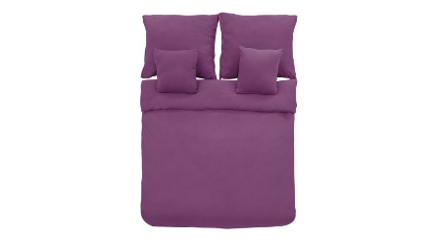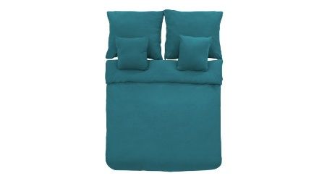

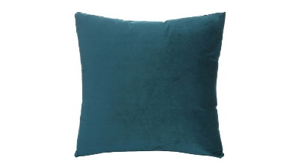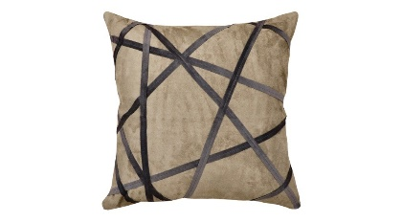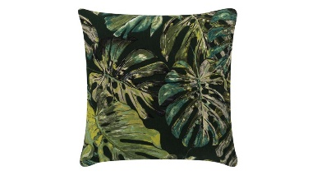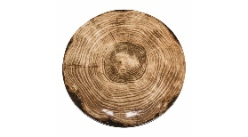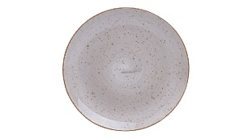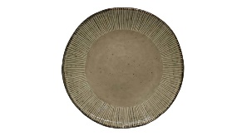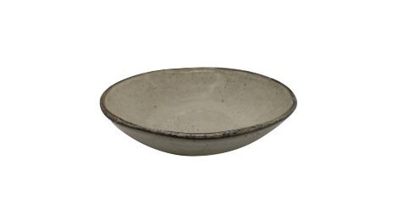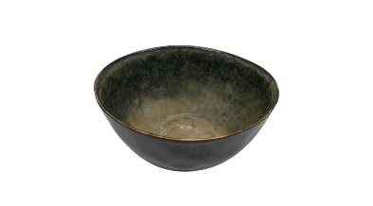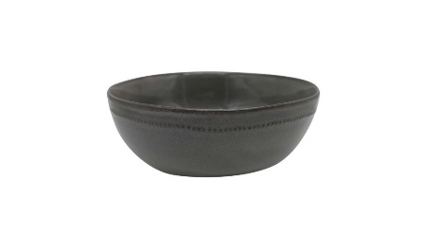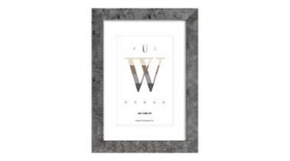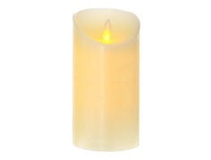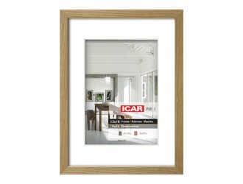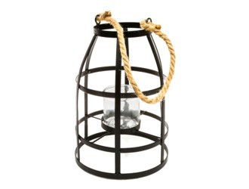

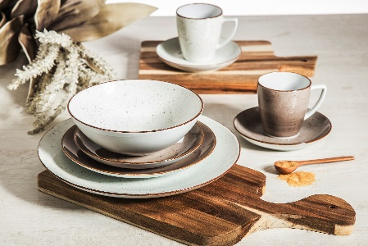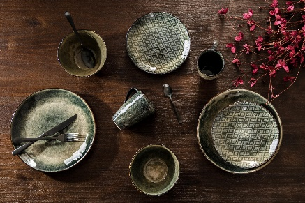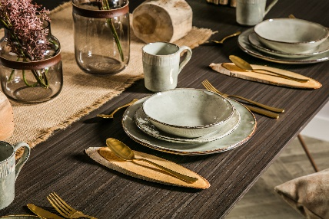

Kosmiczne wibracje

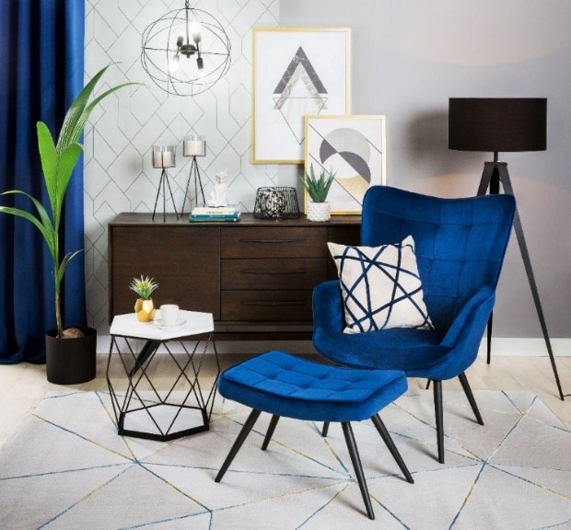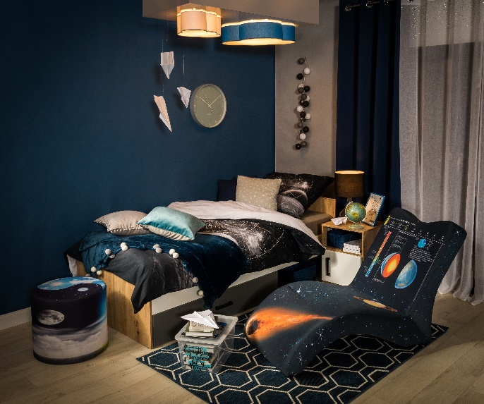

Odważne wzory i faktury nie są Ci obce? Galaktyczny styl jest dla Ciebie! Motyw kosmosu dumnie powraca, już nie tylko w aranżacjach dziecięcych pokoi i w tym sezonie da o sobie znać. Styl galaktyczny to odpowiedź na potrzebę podróżowania i poznawania nowych miejsc
i ludzi, dlatego w tym roku ma on szczególną wartość. Dominować będą przede wszystkim barwy grafitowe, rdzawe, beże, szarości, które doskonale sprawdzą się na tekstyliach
i elementach dekoracyjnych. Wybierz pościel z motywami galaxy lub ozdobne poduszki
w kształcie gwiazd, które będą oryginalnym dodatkiem Twojej aranżacji. Galaktyczne desenie odnajdą się nie tylko w nowoczesnych przestrzeniach – wnętrzu w stylu glamour dodadzą uroku i ekstrawagancji. Doskonałą ozdobą takiej stylizacji może być wazon z barwionego szkła w kolorze grafitowym lub ciemnogranatowym, który kumuluje i odbija światło, tworząc gustowną dekorację nie z tej ziemi. Z kolei lampy sufitowe inspirowane orbitami planet to rozwiązanie, które sprawdzi się w nowoczesnych i loftowych stylizacjach. Ponadto, popularny wciąż trend geometrii we wnętrzu, również odnajdzie się w galaktycznej stylistyce – charakterystyczne ostre zdobienia na tekstyliach albo obraz z ekspresyjnymi kreskami dodadzą wnętrzu elegancji.
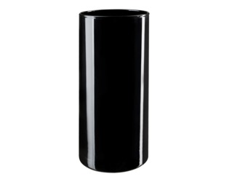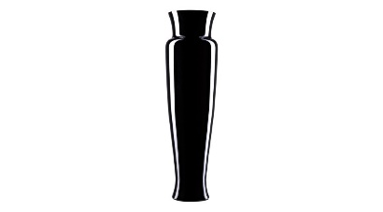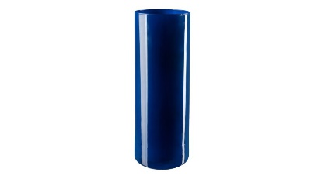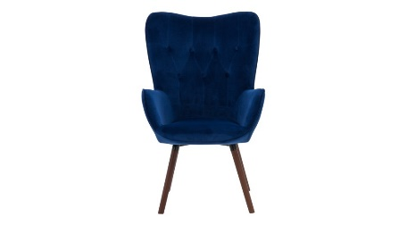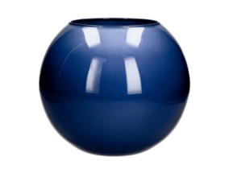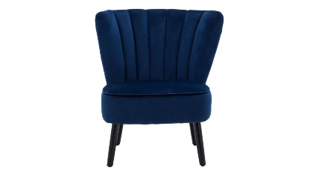

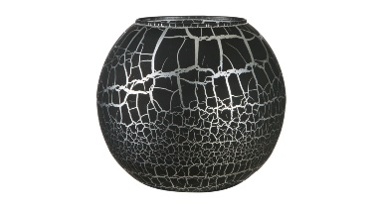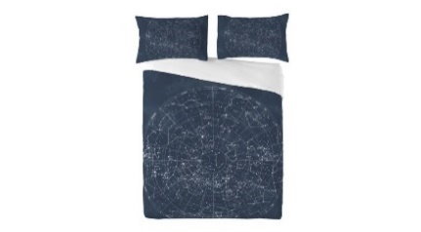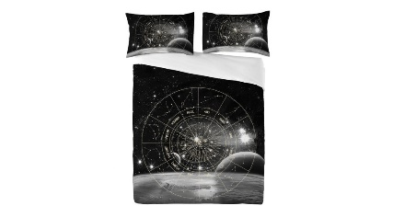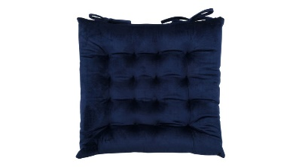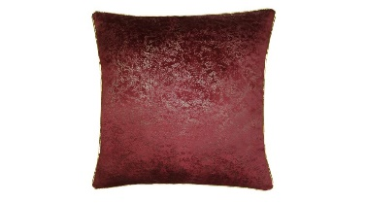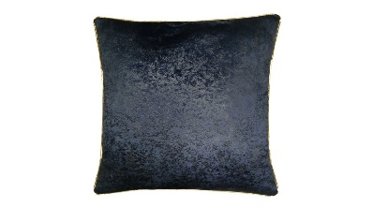

- Każdy z przedstawionych nurtów charakteryzuje się oryginalną kolorystyką, a także niecodziennymi wzorami i motywami, nadając im unikalny charakter. Występują jednak fasony, również popularne w tym sezonie, które sprawdzą się we wszystkich wymienionych trendach. Wśród nich wyróżnić można szkocką kratę, lamparcie cętki i kolorową zebrę. Te niecodzienne i unikatowe motywy mogą stanowić doskonałe uzupełnienie aranżacji – dodaje Natalia Nowak, ekspert ds. aranżacji wnętrz salonów Agata.
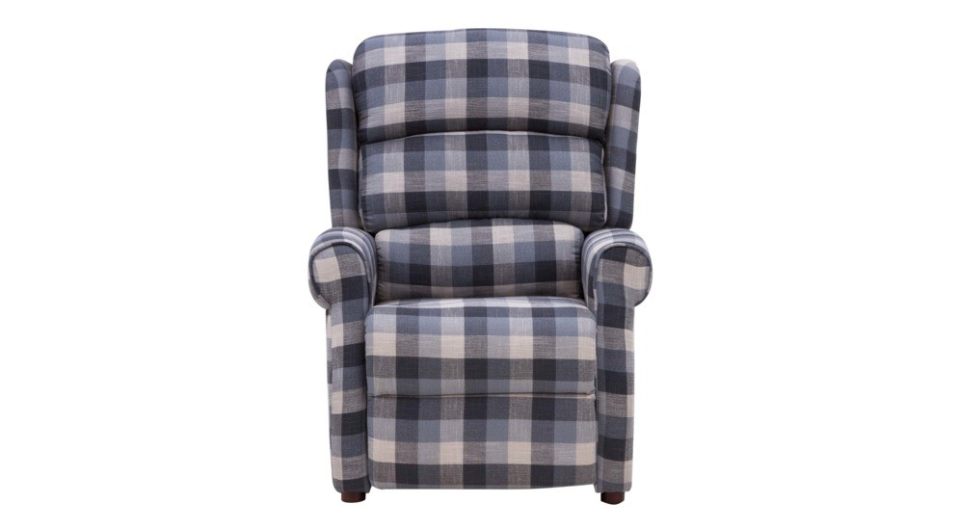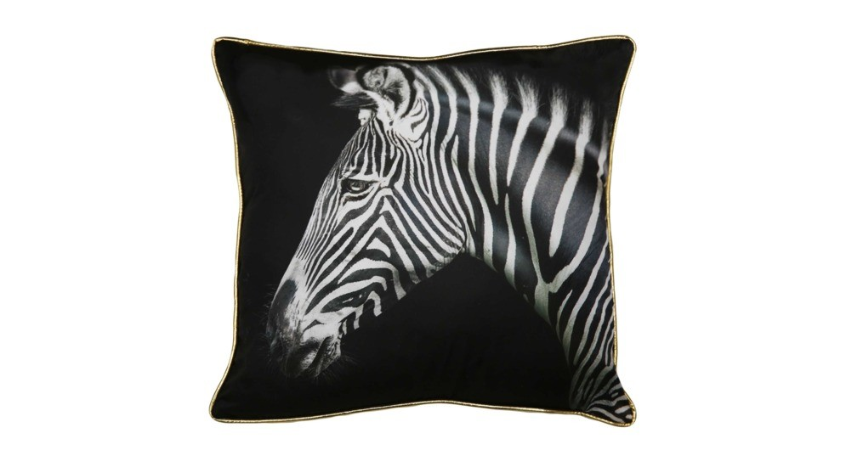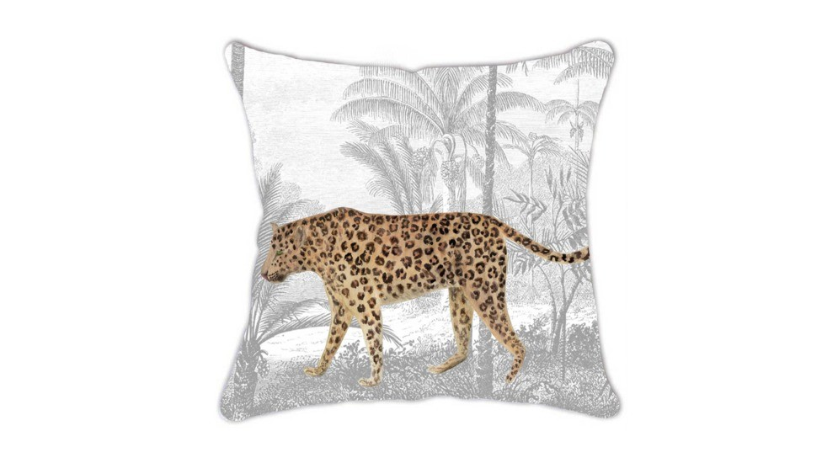
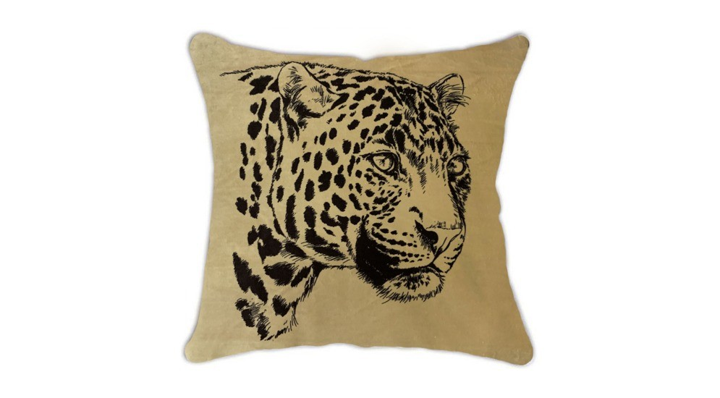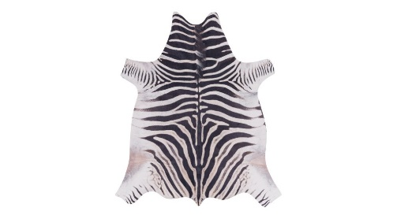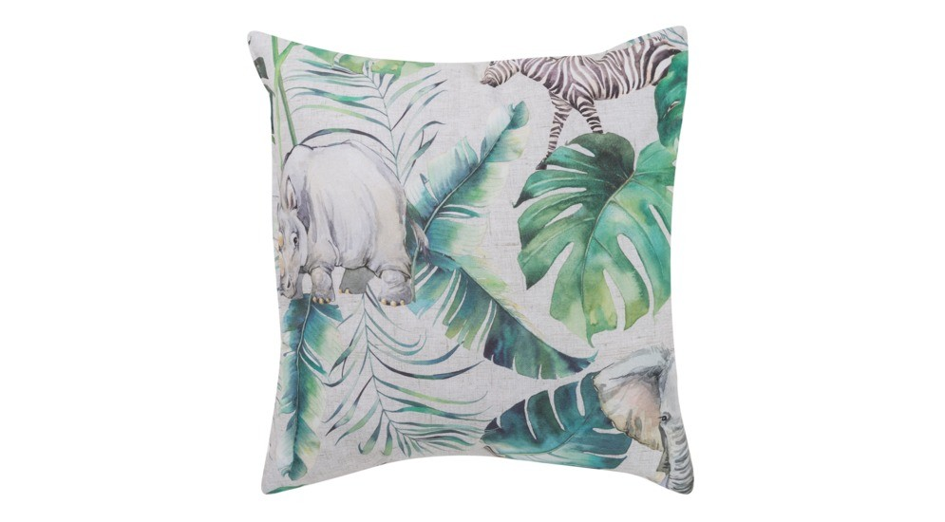
Od subtelnych odcieni w naturalnych i pastelowych barwach, do stylizacji w neonowych
i soczystych kolorach – takie prognozy wskazują, że w zbliżającym się sezonie, każdy znajdzie coś dla siebie. Propozycja różnorodnych trendów stwarza wiele możliwości na stylowe urządzenie wnętrza. Wszystkie meble i dodatki odpowiadające aktualnym trendom są dostępne w Salonach Agata na terenie całej Polski oraz w sklepie internetowym na agatameble.pl.

***
O Agata S.A.:
Agata S.A. to sieć wielkopowierzchniowych salonów mebli oraz artykułów wyposażenia wnętrz w Polsce; obejmująca 29 wielkopowierzchniowych salonów zlokalizowane zarówno w dużych, jak i średnich miastach w całym kraju. Agata S.A. poprzez punkty sprzedaży detalicznej i e-commerce oferuje kolekcje do pokoju dziennego, dziecięcego, sypialni, jadalni i kuchni,
a także szeroką gamę produktów i akcesoriów do aranżacji wnętrz. Marka zapewnia dostęp do artykułów ponad 250

krajowych i zagranicznych producentów kilkudziesięciu marek własnych oraz szerokiego grona doradców, projektantów
i ekspertów. Więcej o Agata S.A: www.agatameble.pl

Kontakt dla mediów:
Anna Wilczak-Kawecka
Manager ds. komunikacji Agata S.A.
Al. Roździeńskiego 93
40-203 Katowice
tel. +48 32 73 50 704
tel. kom. +48 695 652 957
anna.wilczak@agatameble.pl

Karolina Limanówka
24/7Communication Sp. z o.o.
ul. Świętojerska 5/7
00-236 Warszawa
tel. kom: +48 501 041 408
karolina.limanówka@247.com.pl

